# Python : installation rapide

Installation d’une version portable d’anaconda, qui contient python, et permet également d’installer d’autres packets :

## Télécharger Miniconda

## Lancer la console

## Installer quelques packets supplémentaires

## Vérifier l’installation

## OK !

## Télécharger et installer Miniconda

Sur la page : <https://docs.conda.io/en/latest/miniconda.html>

Lors de l’installation, cocher toutes les cases ci dessous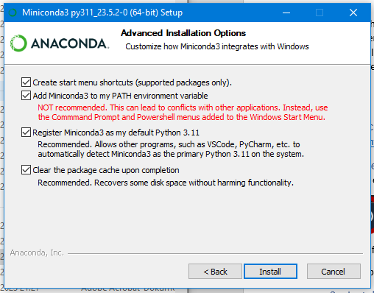

## Lancer la console

Dans la barre en bas à gauche, taper « cmd » puis « enter »

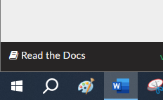

La console s’affiche

Taper « conda » pour vérifier que anaconda est bien reconnu, normalement un message s’affiche :

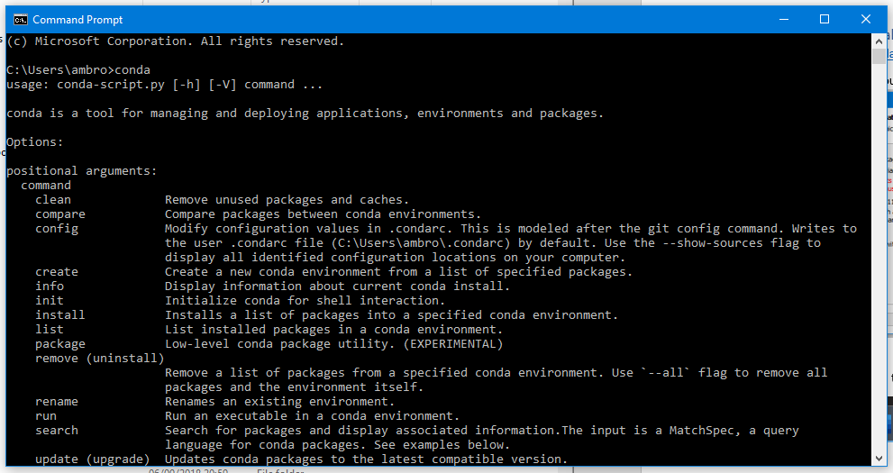

## Installer quelques packets supplémentaires

* Numpy (mathématiques)
* pandas (Données)
* matplotlib (Graphes)
* xlsxwriter (écrire des excel)
* django (applications web)
* spyder (éditeur python)
* pillow (traitement d’image)
* jupyter (autre éditeur)
* scipy (fonctions mathématiques plus avancées)

Pour cela, taper successivement dans la console: (souvent on demande si vous etes surs de bien vouloir les installer, taper « Y »)

conda install numpy

conda install *-c* conda*-forge* pandas

conda install -c conda-forge matplotlib

conda install -c anaconda xlsxwriter

conda install -c anaconda django

conda install -c anaconda spyder

conda install -c anaconda pillow

conda install -c anaconda jupyter

conda install scipy

## Vérifier l’installation

Taper « python » dans la console :

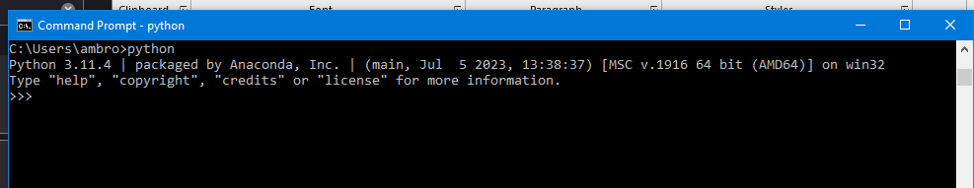

Taper « quit() » permet de quitter la console python

Taper « spyder » dans la console.

L’éditeur devrait s’ouvrir :

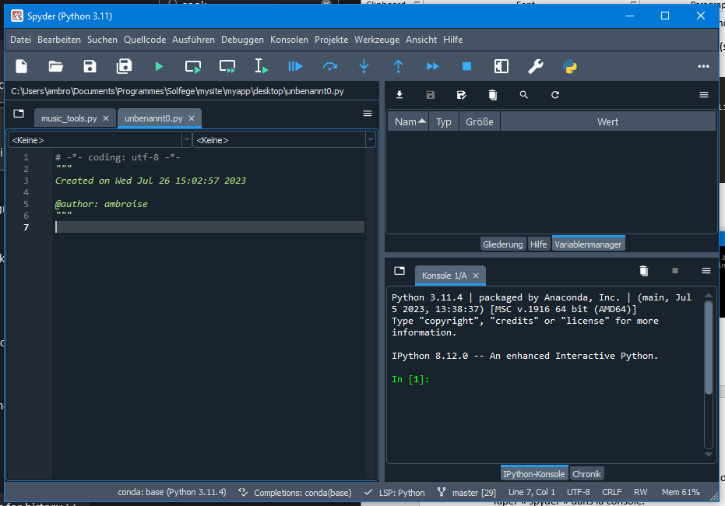

## OK !